安装mongodb成功

到mongodb bin目录

输入

mongod.exe --logpath E:\mongodb\dbs\dep\data\log\mongodb.log --logappend --dbpath E:\mongodb\dbs\dep\data --port 27018

mongo --port 27018

use admin

db.dropAllUsers()

db.createUser(

{

user: "root",

pwd: "123123",

roles: [ { role: "root", db: "admin" } ]

}

)

db.runCommand(

{

usersInfo:"root",

showPrivileges:true

}

)

db.auth("root","123123");

使用robo 3t作为mongodb的客户端

连接上去创建docoment和collection

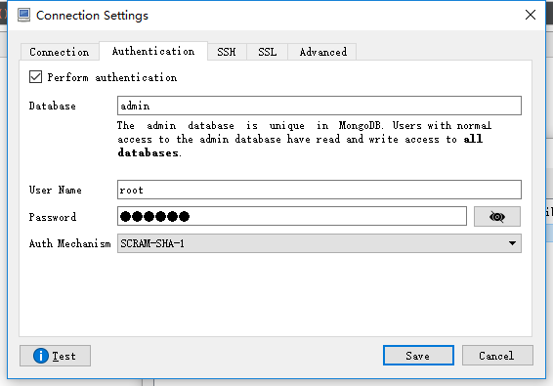

连接上后创建数据库

创建数据库DEP

命令行

use DEP

db.createUser(

{

user: "enki",

pwd: "123123",

roles: [ { role: "root", db: "admin" } ]

}

)

关闭命令行或者输入db.shutdownServer();

管理员在命令行的mongo的bin目录里输入

mongod.exe --auth --logpath E:\mongodb\dbs\dep\data\log\mongodb.log --logappend --dbpath E:\mongodb\dbs\dep\data --port 27018 --serviceName "MongoDBDEP" --serviceDisplayName "MongoDBDEP" –-install

打开服务，选择刚安装的服务启动

db.auth("enki","123123");

参考资料

<http://www.runoob.com/mongodb/mongodb-window-install.html> 安装下载

<http://www.cnblogs.com/itxiongwei/p/5520863.html> 配置用户

http://www.cnblogs.com/coderhuang/p/5180259.html

关键：先命令行启动mongo，创建用户，然后创建带有auth的windows服务，就可以进行验证了